**学习总结**

姓名__董金伟___ 专业__计算机科学与技术__ 班级_2班_ 日期_2021/11/23__

## 当天所学习主要内容（做一总结）

基本类型：

整型：byte（1字节），short（2字节），int（4字节），long（8字节）

默认int ，100 数字后加L表示long，100L

浮点型：float（4字节），double（8字节）

默认double 12.3，数字后加f 表示float 12.3f

浮点数在内存中有误差

布尔型：boolean（1字节）

true false

字符型：char（2字节）

空类型：void 方法（函数）

基本类型对应有封装类：

Byte Integer Short Long Float Double Character Boolean

### 引用类型：

数组，类，接口

类型名 变量名;

### 变量名规则：

1. 由数字，字母，下划线 $组成
2. 第一个符号不可以是数字
3. 不可以使用java关键字
4. 区分大小写
5. 见名知意

命名方法：

* 下划线命名法：数据库 math_score
* 驼峰命名法：java mathScore

常量：

进制：

1. 二进制 0b10
2. 八进制 02
3. 十进制 2
4. 十六进制 0x02

整型常量数字间加下划线提高阅读性

0b000100011001

0b0001_0001_1001

## 学习中所存在的问题及解决办法

1. 进制转换

二进制转十进制：除二取余倒计法

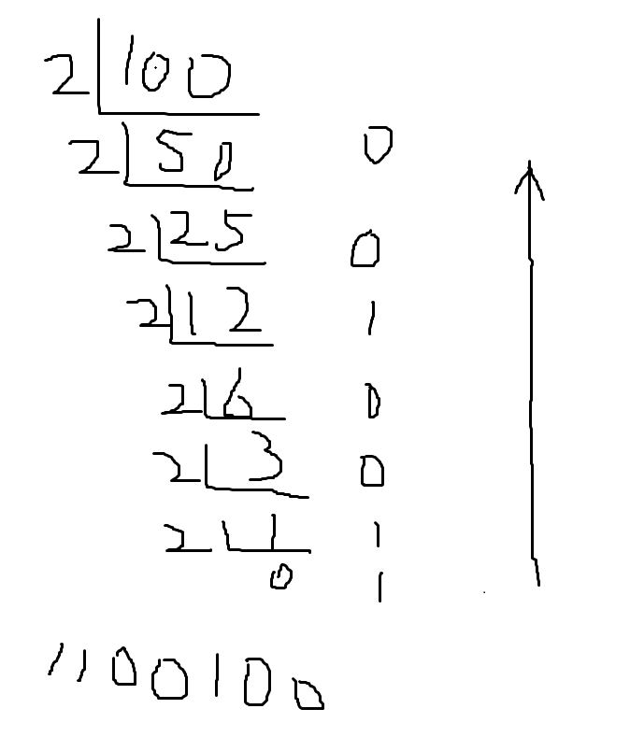

十进制转二进制：按权相加

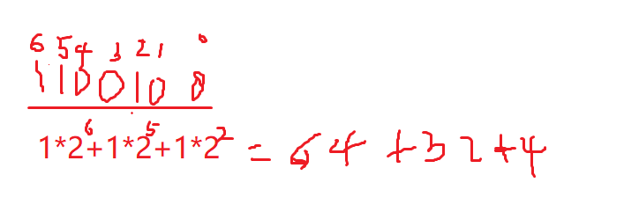

二进制转十六进制：

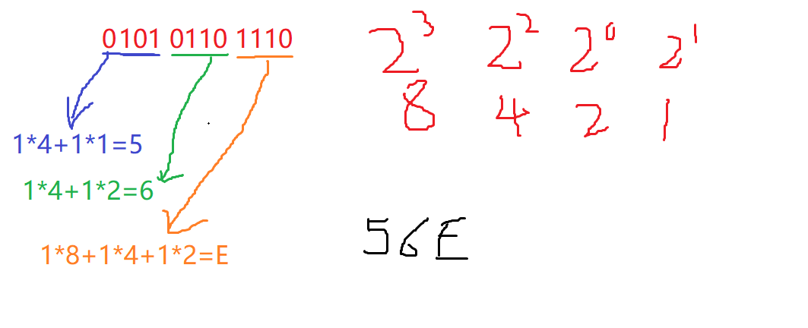

1. 整数原码，反码，补码

正数：原码 反码 补码都一样。

如：原码0100 1000

反码 0100 1000

补码 0100 1000

负数：原码取反是反码

反码 + 1是补码

如：原码1000 0110

反码 1111 1001 符号位不变，其余取反

补码 1111 1010 反码+1

## 3．学习收获及建议

了解了基本的数据类型，变量的命名规则，进制之间的转换。